متوسطة: زايدة محمد برقيقة السنة الدراسية 2023/2024
المستوى الدراسي :الرابعة متوسط. المدة الزمنية : ساعة ونص
اختبار الفصل الثاني في مادة العلوم الفيزيائية والتكنولوجيا

الوضعية الاولى :
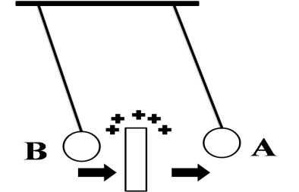
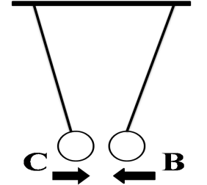
لدينا ثلاثة كريات معدنية ( C ; B; A) نقرب ساق مشحونة بشحنة كهربائية موجبة بين الكريتين A و B ونجعله بينهما

- سمّ الظاهرة المدروسة .
- حدد طريقة شحن الساق الموجب ،ثم بين نوعه.
- حدد شحنة كل من الكرية (C ; B; A) ) مع التعليل . الشكل 1 الشكل 2
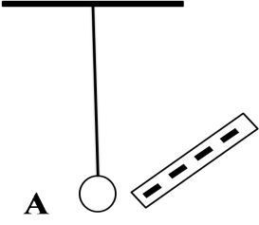
- ناخذ الكرية A بحيث تكون متعادلة كهربائيا ونقرب منها ساق شحنته سالبة دون ملامسة
- فسر ماذا يحدث للكرية A مجهريا
الوضعية الثانية :
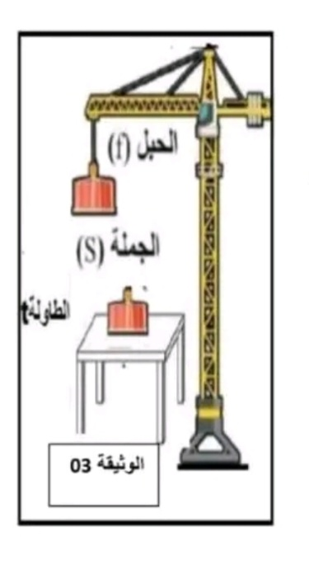
تستعمل الآلات البسيطة ( بكرة ،الرافعة، الكماشة ......)في انجاز الكثير من الأشغال اليومية،
بينما كان زميلك أمين يمشي على قارعة الطريق ، رأى رافعة تحمل جملة ميكانيكية ( S)
كانت موضوعة فوق طاولة ( t) كما في الوثيقة( 3 )
- مثل كيفيا الأفعال المتبادلة بين الجملة ( S ) والطاولة ( t) وبين نوع التأثير
- إذا علمت أن كتلة الجملة الميكانيكية ( S ) هي Kg 300 .
- احسب ثقل الجملة الميكانيكية ( S ) علما أن الجاذبية الأرضية g=10 N / Kg
- إذا اعتبرنا الجملة الميكانيكية ( S ) أثناء حملها بالرافعة في حالة توازن
- قارن بين القوتين حسب الجدول التالي :
المميزات  القوتين | المبدا | الحامل | الجهة | الشدة

- مثل القوى المؤثرة على الجملة الميكانيكية ( S ) باستعمال 1cm 1000 N
- اذكر شروط توازن الجملة ( S )

الوضعية الإدماجية :
تستخدم عائلة يونس سخان كهربائي وفي احد الأيام أراد أن يستحم فقام بتشغيل السخان الكهربائي فشعر بصدمة كهربائية ،كما لاحظ ضعف في تدفق الماء من الأنابيب بسبب ترسب الكلس ( CaCO₃ ) بداخلها
حسب مكتسباتك القبيلة :
- اذكر سبب الصدمة الكهربائية
- اقترح حلا لإزالة الكلس من الأنابيب
- اكتب معادلة التفاعل الكيميائي بالصيغة الشاردية و الإحصائية
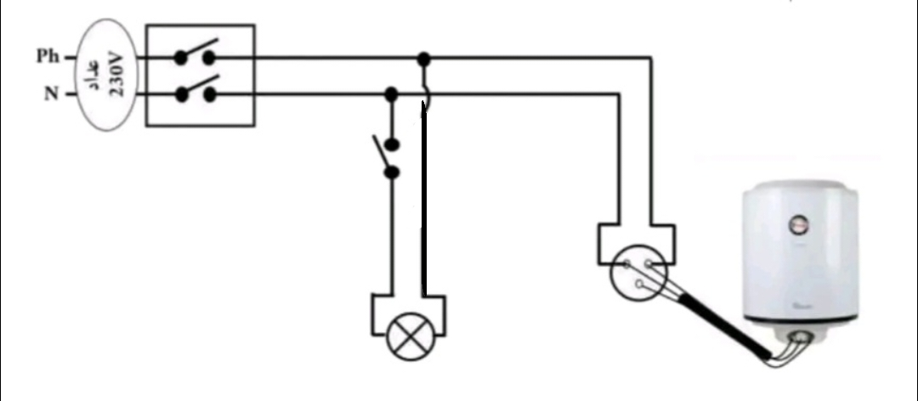
- اعد رسم المخطط مبينا عليه التعديلات و الإضافات.

